（数据库基础）

实验指导书

计算机学院
2018年2月
实验要求

《数据库原理》课程实验的目的是为了使学生在课程学习的同时，通过在一个实际数据库中的操作，对数据库理论的具体应用有一个初步的了解，使学生加深了解和更好地掌握《数据库原理》课程教学大纲要求的内容。
在《数据库原理》的课程实验过程中，要求学生做到：
（1）预习实验指导书有关部分，认真做好实验内容的准备，就实验可能出现的情况提前作出思考和分析。
（2）认真书写实验报告。实验报告包括实验题目、实验目的、实验要求，实验过程及实验体会，另外对于设计性实验，需要有设计说明。
（3）遵守机房纪律，服从辅导教师指挥，爱护实验设备。
（4）实验课程不迟到。如有事不能出席，所缺实验一般不补。
实验的验收将分为两个部分。第一部分是上机操作，包括检查程序运行和即时提问。第二部分是提交书面的实验报告。此外，实验将采用阶段检查方式，每个实验报告都应当在实验后七天内提交，过期视为未完成该实验，不计成绩。希望同学们抓紧时间，合理安排，认真完成。

实验一 SQL Server系统使用入门
一、实验目的
熟悉SQL Server图形化界面的基本操作。
二、实验要求
- 掌握创建SQL Server服务组，注册SQL Server服务，创建SQL Server服务账号，
启动与停止SQL Server服务器。
- 了解SQL Server的启动，熟悉如何在SQL Server图形化界面下建立数据库和表。
三、实验内容
1．启动数据库服务软件SQL Server 2008： 启动，暂停和停止服务的方法很多，这里主要介绍SQL Server 配置管理器完成这些操作，其操作步骤如下：
如图1.1所示，单击“开始”->“Microsoft SQL Server 2008 R2”->“配置工具”，选择“SQL Setver配置管理器”，打开SQL Setver配置管理器。单击“SQL Server服务”选项，在右边的对话框里可以看到本地所有的SQL Server服务，包括不同实例的服务（如图1.2所示）。
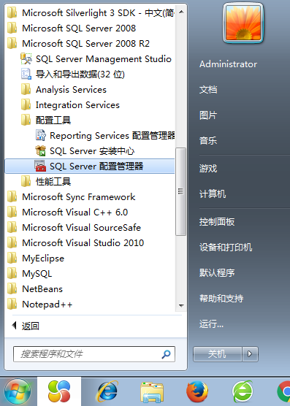
图1.1 启动SQL Server配置管理器
如果要启动、停止、暂停SQL Server服务的话，鼠标指向服务名称，单击右键，在弹出的快捷键菜单里选择“启动”、“停止”、“暂停”即可（如图1.3所示）。
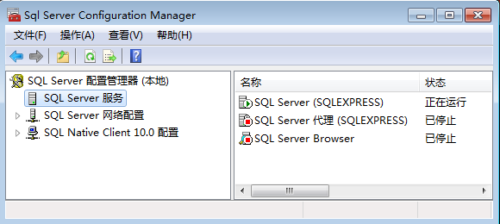
图1.2 SQL Server配置管理器
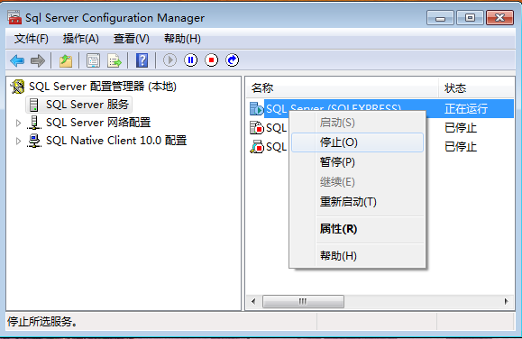
图1.3 管理SQL Server服务
- 启动管理工具
首先，启动命令行窗口（启动菜单中，直接输入cmd）。输入ipconfig /all显示如图1.4所示的计算机网络信息，确认主机名和IP地址。
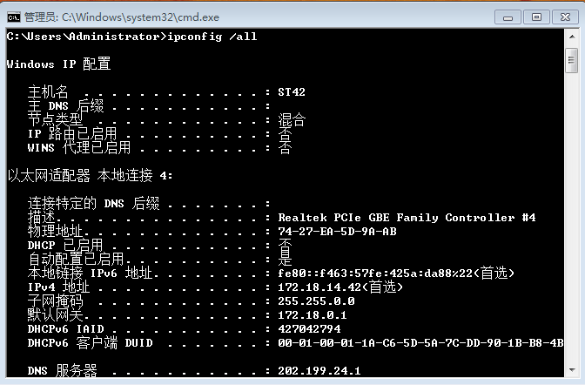
图1.4 主机网络信息
如图1.5所示，单击“开始”->“Microsoft SQL Server 2008 R2”->“SQL Server Management Studio”，打开SQL Setver管理工具。
首先显示如图1.6所示的登录界面，缺省显示的服务器名称是“LBWIN7\SQLEXPRESS”，需要把“LBWIN7”修改为主机名（主机名可以通过ipconfig命令查看到），例如主机名为“ST42”，则服务器名称修改为“ST42\SQLEXPRESS”。
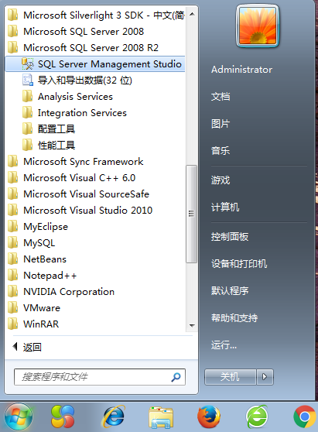
图1.5 启动SQL Server管理工具
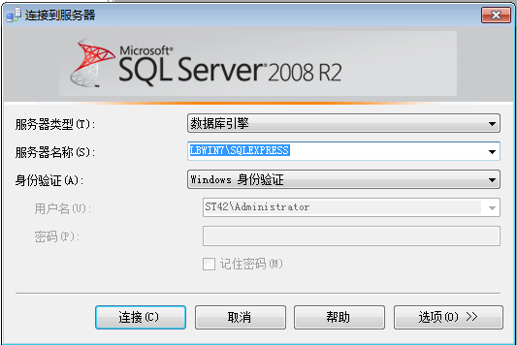
图1.6 登录界面
登录成功后，显示管理界面，用户可以通过该图形化工具对数据库对象进行各种管理操作。
3.服务器组管理和服务器注册
用户可以通过一个管理工具管理多个SQL Server服务器，同时为了管理方便，可以对所管理的SQL Server服务器进行分组管理，创建服务器组。
如图1.7所示，在视图菜单中单击“已注册的服务器”菜单选项显示出已注册的服务器。
已注册服务器中显示本地服务器组和中央管理服务器，如果需要创建服务器组，需要在本地服务器中右键菜单中创建服务器组，也可以在服务器组中注册服务器；或者直接在中央管理服务器下注册服务器。
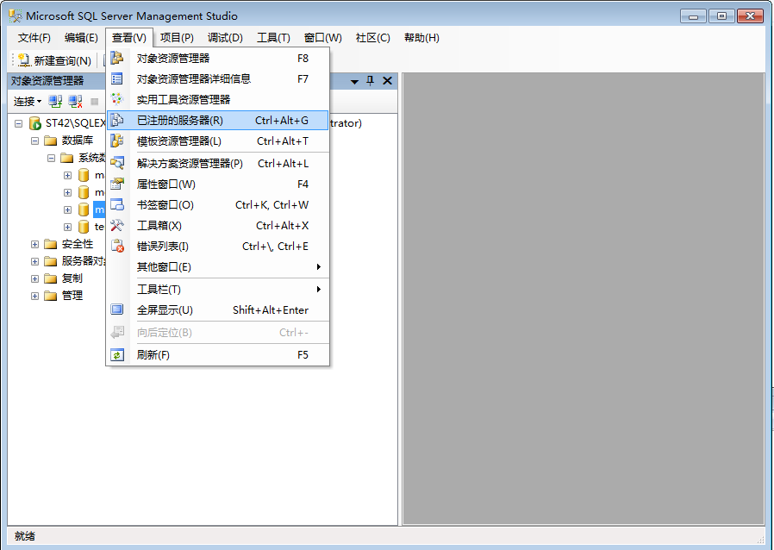
图1.7 显示已注册服务器

服务器注册主要为本地或者远程SQL Server服务器。系统会在安装时自动注册一个本地SQL Server服务器，服务器名是主机名。因为服务器名称不能重复，所以如果要注册本地服务器需要使用IP地址注册，此时这两个服务器管理的都是本地SQL Server数据库。
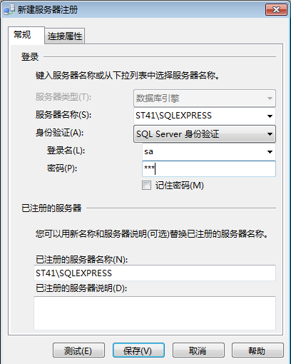
图1.8 注册服务器
更多的时候，用户管理的是远程服务器，因此需要注册远程服务器。如图1.8所示，注册服务器时须要提供以下信息：服务器的名称、身份验证方式、如果采用SQL Server身份验证方式，还需要提供登录服务器的登录名和口令；如果采用的Windows身份验证方式，则不需要提供登录名和密码，但是要求本地Windows用户有权限登录远程服务器所在的Windows系统。输入完成后选择测试，测试是否连接成功
远程服务器注册成功后，会显示在已注册服务器列表中，如图1.9所示。
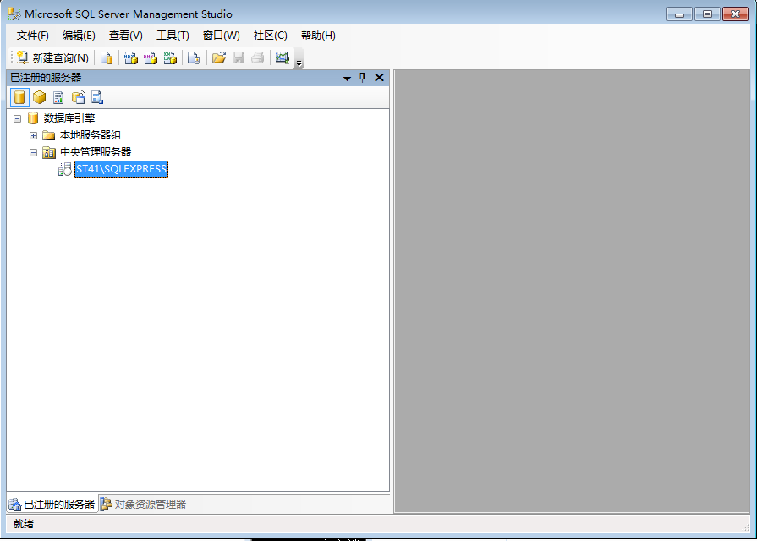
图1.9 已注册服务器列表

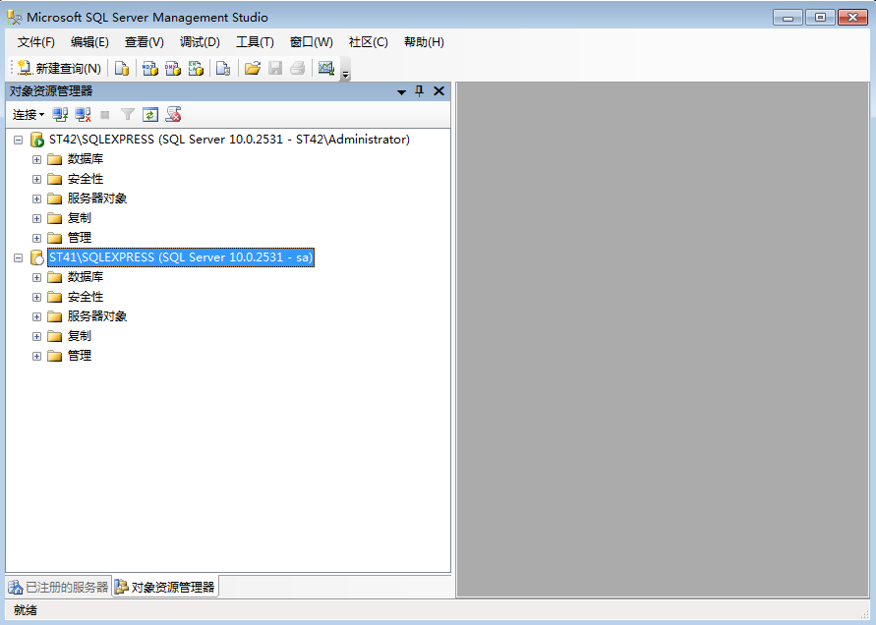
图1.10 管理远程服务器
双击“ST41\SQLEXPRESS”如果没有登录，会弹出登录界面，此时输入远程服务器的用户名和密码，登录成功后，再双击“ST41\SQLEXPRESS”，会显示如图1.10所示界面。
4.允许远程连接服务器
SQL Server 2008默认是不允许远程连接的，sa帐户默认禁用的，通过以下四步可以开启远程服务器，允许其他用户远程管理该服务器。
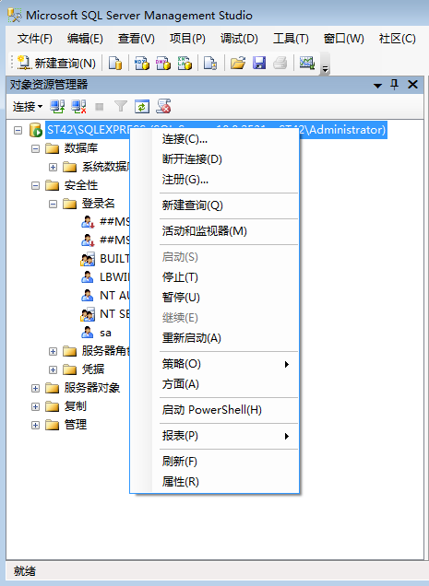
图1.11 选择属性
- 修改服务器属性
进入管理工具后，如图1.11，右键点击“数据库
实例名”，选择“属性”，进入服务器属性管理界面。
选择“安全性”，修改服务器身份验证方式为“SQL Server 和Windows身份验证方式”。选择“连接”，确认允许远程连接。
同样，图1.11的菜单中，选择“方面”，弹出图1.12所示的界面。在下拉框中，选择“服务器配置”。找到“RemoteDacEnabled”选项，把该选项的属性修改为“True”。
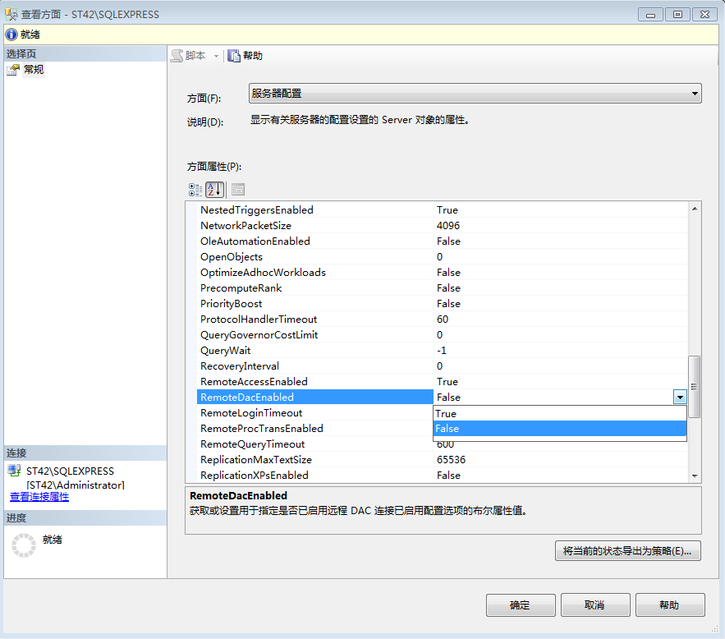
图1.12 修改“方面”属性

2）启用sa用户
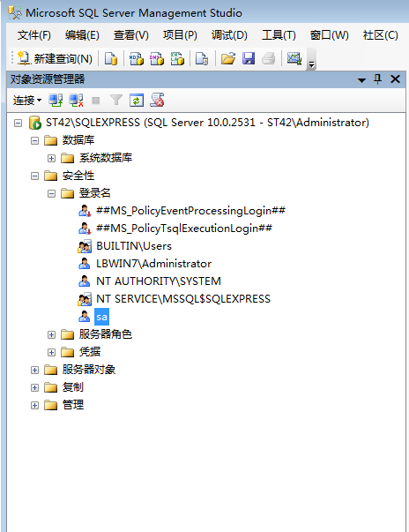
图1.13 选择sa用户
进入管理工具后，如图1.13所示，选择“数据库实例名”->“安全性”->“登录名”->“sa”，弹出sa用户管理界面。
首先修改sa用户的密码，同时取消“强制实施密码策略”选项。
然后选择左侧的“状态”选项，登录状态选择“启用”。
3）TCP/IP协议
启动“SQL Setver配置管理器”，选择“SQL Server网络配置”，启动“TCP/IP”协议。
双击“TCP/IP”协议，弹出如图1.14所示的属性设置界面。确认“协议”选项卡中的“全部侦听”和“已启用”项，是否都是设置成“是”。
“IP地址”选项卡中设置IPAll的“TCP端口”为1433。
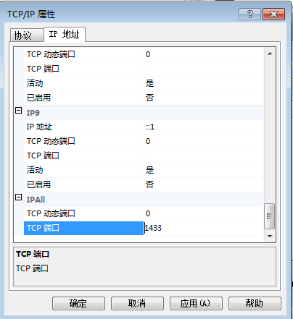
图1.14 TCP/IP属性
确认“SQL Native Client 10.0配置”下的“客户端协议”中的“TCP/IP”处于“已启用”状态。双击“TCP/IP”确认弹出界面中默认端口是“1433”。
4）启动服务
完成上述操作后，必须重新启动SQL Server服务后，设置才能生效。
同时注意必须启动“SQL Browser”服务，该服务器缺省是“禁用”，因此需要双击修改启动方式为“手动”，然后在启动。
完成上述设置后，如果还无法远程访问该服务器，则需要查看放火墙是否启动。如果放火墙启动，需要把TCP1433端口设置为允许访问。
5.创建并管理数据库
- 打开“SQL Server Management Studio”窗口，在“对象资源管理器”中展开服务器，鼠标右键单击“数据库”节点，单击“新建数据库”命令，会出现“新建数据库”对话框。
- 在对话框的“数据库名称”框内输入数据库名“test”后，单击“确定”按钮即可创建默认大小的数据库。
- 鼠标右键单击“test”数据库，在弹出的快捷菜单中选择“属性”命令，会出现“数据库属性”对话框；在对话框中单击“文件”选项卡，可以增加或删除数据库文件，单击“确定”按钮即可完成数据库的修改。
- 鼠标右键单击“test”数据库，在弹出的快捷菜单中选择“任务”→“分离”命令，会出现“分离数据库”对话框，单击“确定”按钮即可完成数据库的分离。
- 鼠标右键单击“数据库”，在弹出的快捷菜单里选择“附加”命令，会出现“附加数据库”对话框，在该对话框中单击“添加”按钮，会出现“定位数据库文件”对话框，在该对话框中，选择要附加的数据库文件（.mdf），单击“确定”按钮后，返回到“附加数据库”对话框，再单击“确定”按钮即可完成数据库的附加。
四、实验任务
1．相邻的两个同学组队，分别完成远程服务器的配置，然后注册对方服务器，并可以通过本地管理工具登录对方服务器。注意：实验报告中需要标明自己服务器的主机名和IP地址。
2．建立一个数据文件名为“你的学号后四位data”、大小50M，日志文件名为“你的学号后四位log”、大小25M的新数据库，该数据库名为“你的学号后四位db”。例如你的学号是143401060137，则数据文件名0137data，日志文件0137log，数据库0137db。

实验二 数据库关系模式
一、实验目的
掌握在SQL Server服务器中，定义关系模式以及数据更新的方法。
二、实验要求
在图形化界面和查询分析器(应用SQL语言)两种环境下实现数据库关系模式设计：
- 创建、修改、查看表的结构。
- 建立和修改表的主码、外码、索引及其它约束条件。
- 对所创建的表进行插入、修改和删除元组的操作，删除所创建的表。
三、实验内容
1.创建表
（1）使用SQL Server Management Studio，如图2.1所示，点开要创建表的数据库，右键点击数据对象“表”，选择“新建表”。
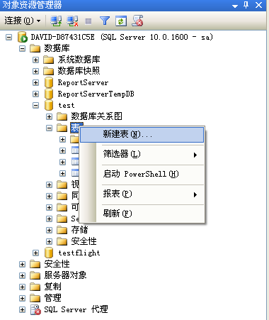
图2.1 新建表
在弹出的表的新建窗口中填入相关表信息（列名、数据类型、是否为null）。表信息填写好之后，如果有需要就可以设置主键。设置方法为，首先选中作为主键的列，如果是多个列，可以按ctrl键多选；选中列后，如图2.2所示，点击钥匙图标，或者右键菜单选择“设置主键”。点击磁盘图标或者关闭窗口时会提示输入表名，创建新表成功。
外键约束是用来加强两个表（主表和从表）的一列或多列数据之间的连接的。创建外键约束的顺序是先定义主表的主键，然后定义从表的外键。也就是说只有主表的主键才能被从表用来作为外键使用，被约束的从表中的列可以不是主键，主表限制了从表更新和插入的操作。
点击关系图标或者右键菜单选择“关系”，则弹出关系对话框，如图2.3所示，点击“添加”按钮新建外键联系。点击“表和列规范”右侧的“...”按钮，弹出如图2.4所示界面，主表的列必须是主键或者唯一约束的列，从表的列必须与主表的列数据类型和长度一致，即外键。
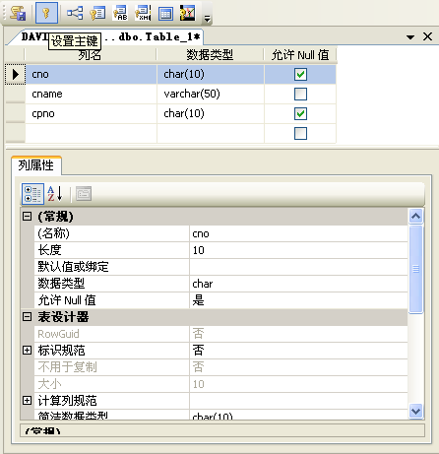
图2.2 设置主键
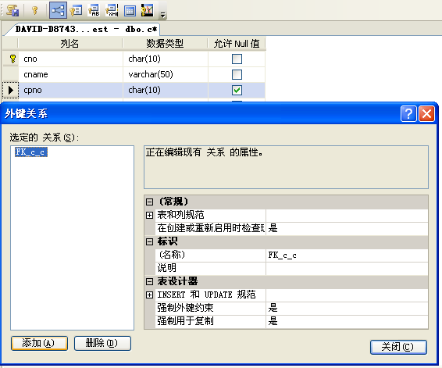
图2.3 设置外键1
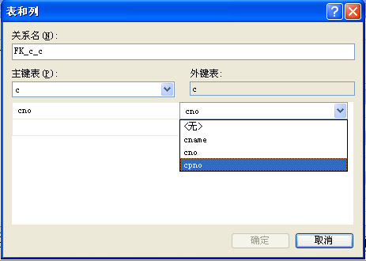
图2.4 设置外键2
点击管理索引和键的图标或者右键菜单选择“索引/键”，弹出如图2.5所示对话框，可以创建索引或者unique约束，缺省已经有一个主键索引。
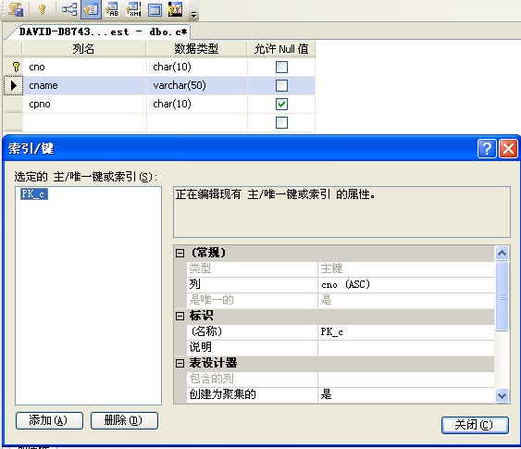
图2.5 管理索引/键
点击管理CHECK约束的图标或者右键菜单选择“CHECK约束”可以创建check约束。
- 如图2.6所示，点击“新建查询”打开SQL语言编辑器，可以在窗口内编写SQL语句或者执行SQL脚本文件。在执行SQL语言之前，要注意当前的数据库，可以通过下拉框切换数据库，也可以通过在窗口内执行命令“use 数据库名”切换数据库。
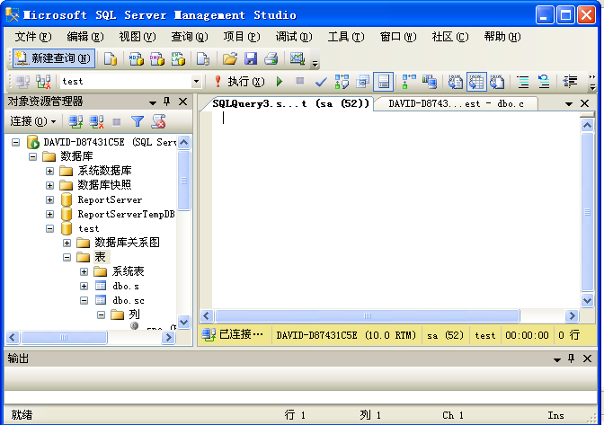
图2.6 新建查询
创建表
CREATE TABLE [数据库名.拥有者.]<表名>
（<列名> <数据类型>[ <列级完整性约束条件> ]
[，<列名> <数据类型>[ <列级完整性约束条件>] ] …
[，<表级完整性约束条件> ]
）；
- 主键约束(PRIMARY KEY)，用来强制数据的实体完整性，唯一标识表中的每行记录。每个表只能有一个主键，可以是一列或多列的组合。主键值必须唯一并且不能为空。
- 唯一约束(UNIQUE) ，用来强制数据的实体完整性，限制表的非主键列中不允许输入重复值。一个表中可以定义多个唯一约束，可以是一列或多列的组合。空值可以出现在某列中一次。
- 外键约束(FOREIGN KEY)，用来强制数据的参照完整性，维护相关联的表之间数据的一致性关系。可以是一列或多列的组合，虽不是该表的主键，但却是另一个表的主键。
- 检查约束(CHECK) ，用来强制数据的域完整性，使用逻辑表达式来限制表中的列可以接受哪些数据值。
- 默认约束(DEFAULT) ，用来强制数据的域完整性，为表中某列建立一个默认值。
2. 查看及修改表结构
（1）使用SQL Server Management Studio，右键选择要操作的表，右键菜单中选择“设计”，弹出表结构，并可以修改。但是修改后会出现图2.7所示的错误，需要选择菜单“工具”->“选项”，在如图2.8所示的界面中，选择“Designers”，取消“阻止保存要求重新创建表的更改”选项。
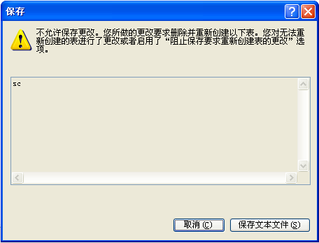
图2.7 保存更改错误
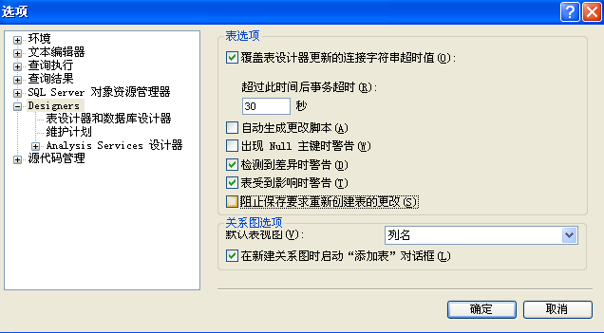
图2.8 修改选项
- 使用SQL语言，查看表结构，使用系统存储过程“sp_help 表名”。
修改表结构
ALTER TABLE 表名
{ [ ALTER COLUMN /*对现有字段属性进行修改*/
字段名 新数据类型 [（ 精度 [ , 小数位数] ）]
[ NULL | NOT NULL ]
| ADD /*添加字段*/
{字段定义|字段名 AS 计算字段表达式}[,…n]
| DROP COLUMN 字段名[,…n] /*删除字段*/
| ADD CONSTRAINT 约束名称 /*添加约束*/
| DROP CONSTRAINT 约束名称 /*删除约束*/
3. 查看及更新数据
（1）使用SQL Server Management Studio，右键选择要操作的表，右键菜单中选择“选择前1000行”来查看数据；选择“编辑前200行”来更新数据。
（2）数据查询采用 select语句；数据更新，采用insert into,update,delete等语句。
四、实验任务
1. 采用SQL语言创建两个基本表，表结构说明如下：
学生 s学号后四位(sno,sname,age,sex)，其中sno为主码，sname不重名，sex非空缺省为‘男’。
课程 c学号后四位(cno,cname,cpno,ccredit)，其中cno为主码，cpno为外码，参照cno。
2. 采用SQL Server Management Studio创建一个基本标，表结构说明如下：
选修sc学号后四位(sno,cno,grade) ，其中sno，cno组合为主码；sno为外码，参照s学号后四位表的sno字段；cno为外码，参照c学号后四位表的cno字段；grade范围为0到100。
- 采用SQL语句修改表结构，向s学号后四位表中增加一个字段addr，类型为变长字符串，长度为100；修改c学号后四位表的cname字段，增加约束条件该字段为非空。
- 向三个表中分别填写一些测试数据，同时进行修改和删除的操作，要求课程不少于4门，选修记录不少10条，学生信息（录入本班同学信息，要求学号和姓名准确，必须报告本人，不少于10条）。
注意：为了方便后续实验，最好对数据库数据进行备份；或者创建SQL语言脚本文件。

实验三 数据查询及视图设计
一、实验目的
熟悉并掌握SQL语言中视图设计和数据查询等功能。
二、实验要求
在查询分析器环境下应用SQL语言实现数据查询及视图设计：简单查询、连接查询、嵌套查询、合并查询(选作)和视图的定义与查询。
三、实验内容
略
四、实验任务
- 定义一个视图v_sc(sno,sname,cname,grade) 。
- 在上次实验所创建的三个基本表和v_sc视图上执行以下查询：
  - 查询2学分的课程名及选修的学生名和成绩
  - 检索3学分课程的课程号和课程名。
  - 检索年龄大于23岁的男学生的学号和姓名。
  - 检索选修了所有2学分课程的男学生姓名
  - 检索至少选修两门课程的学生学号
  - 检索你没有选修课程的课程号。
  - 统计有学生选修的课程门数。
  - 求选修数据库课程的学生的平均年龄。
  - 统计每门课程的学生选修人数（超过10人的课程才统计）。要求输出课程号和选修人数， 查询结果按人数降序排列，若人数相同，按课程号升序排列。
  - 检索所有与你同姓的学生的姓名和年龄。
  - 在SC中检索成绩为空值的学生学号和课程号。
  - 求年龄大于女同学平均年龄的男学生姓名和年龄。

实验四 SQL Server数据库管理
一、实验目的
初步掌握使用SQL Server Management Studio进行数据库管理的方法。
二、实验要求
利用SQL Server Management Studio实现各组的数据库创建，使用和管理功能。
三、实验内容
1. 数据库创建
2创建表、视图和索引.
3.数据录入
3.数据更新
4.数据查询
5.数据库备份

